AIFAR OPERATOR ENABLEMENT

AIFAR 登录后功能培训手册
  - 面向日常操作员与实施运维工程师

适用范围：登录后的产品功能
版本基线：AIFAR Deployment 0.1.0
编制日期：2026 年 7 月 27 日
任务场景式 · 图文操作 · 风险边界 · 培训验收

面向日常操作员与实施运维工程师
适用范围：登录后的产品功能
版本基线：AIFAR Deployment 0.1.0（当前分支，2026-07-27）

手册说明
本手册用于培训已经获得 AIFAR 面板账号的使用人员。内容从登录后的界面开始，讲解如何接入和探测服务器、部署应用、查看运行状态、跟踪任务，以及如何在故障发生时找到正确的日志和证据。
本手册不包含 AIFAR 面板本身的安装、启动、升级、备份、恢复、源码开发、构建和发布流程。
提示 阅读建议：日常操作员先学习第 1 至第 4 章和第 8 章；实施运维工程师在此基础上继续学习第 5 至第 7 章及附录。

目录
- 培训目标与安全原则
- 登录后的界面与权限
- 日常操作主线
- 功能模块详解
- 常见运维场景
- 高风险操作与能力边界
- 常见问题与故障定位
- 培训练习与验收
- 菜单、状态与权限速查

1 培训目标与安全原则

1.1 培训目标
完成培训后，学员应能够：
- 识别左侧导航、全局实时状态、提醒和任务进度区域。
- 在服务器工作台新增服务器并发起探测任务。
- 从应用商店选择版本、目标服务器和拓扑，提交部署任务。
- 在任务中心判断任务是否真正完成，并定位失败的步骤和目标。
- 查看容器、Runtime、数据库、Nacos 和对象存储的控制面状态。
- 区分停止任务、服务下线、容器重启和 Runtime 全部重启的不同含义。
- 在权限允许时使用凭据中心和 SSH 终端，并遵守敏感信息保护要求。
- 对删除、卸载、回滚、下线和清理操作执行二次核对。

1.2 角色分工
角色 | 主要职责 | 建议掌握范围
日常操作员 | 日常查看、提交标准任务、跟踪结果、发现异常 | 仪表盘、服务器查看、应用部署、任务中心、常规日志
实施运维工程师 | 环境接入、运行维护、排障、高风险变更复核 | 全部模块，重点是服务器、Runtime、凭据、终端和审计
培训讲师 | 组织演示、设置练习边界、确认学员理解异步任务 | 全文、练习与验收清单
审计/只读人员 | 查看状态、任务和操作记录，不执行变更 | 仪表盘、任务、日志审计、状态总览

1.3 三条基本安全原则
- 先确认对象，再执行动作。任何部署、删除、停止、重启或下线前，都要确认当前服务器、实例、服务和任务。
- “已提交”不等于“已成功”。状态变更通常进入异步任务，必须在任务中心看到 success，并复核对应模块状态。
- 终端与凭据按生产权限对待。不要在培训截图、任务说明或聊天记录中粘贴密码、私钥、Token 和完整连接串。
风险提示 培训演示默认使用只读查看和可撤销操作。删除实例、卸载服务、删除镜像、发布/回滚配置、清空日志、删除审计以及在终端执行修改命令，都应由讲师明确授权后进行。

2 登录后的界面与权限

2.1 界面组成
登录后页面由三部分组成：左侧导航用于进入业务模块；右侧工作区显示当前页面；工作区顶部显示实时连接、提醒和任务进度。
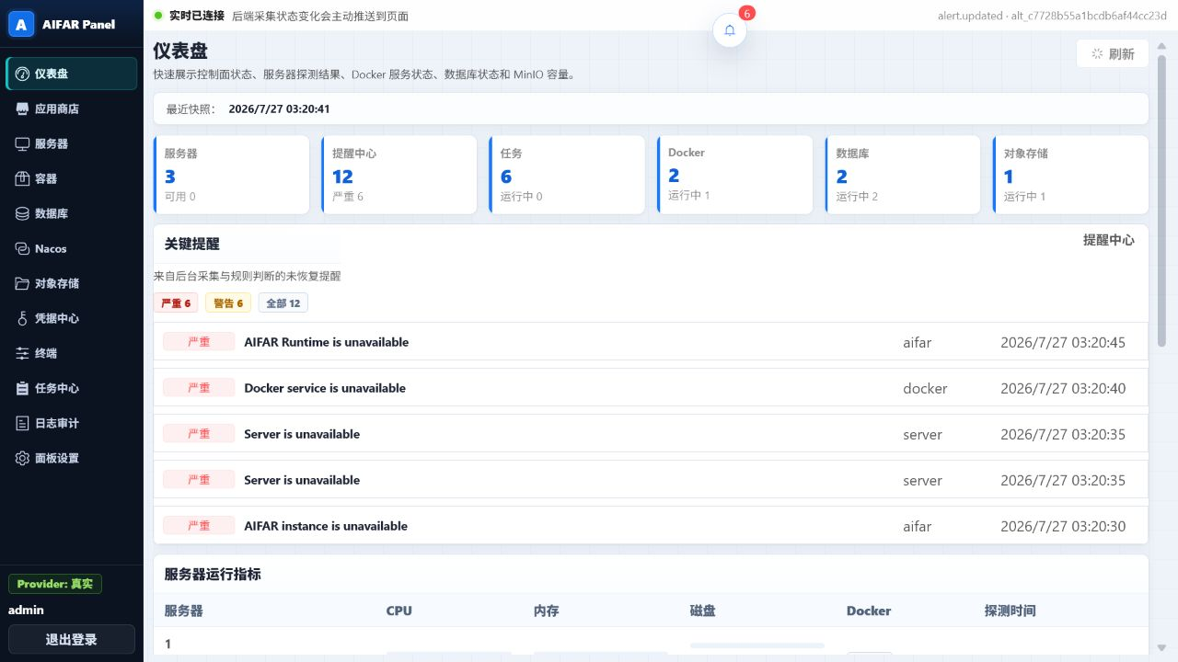
图 1 登录后的仪表盘：左侧为功能导航，顶部为实时状态，正文为状态汇总与提醒
- 左侧导航是主要入口。选中菜单会使用高亮样式标识。
- “实时已连接”表示后台采集状态变化可主动推送到页面；连接暂时不可用时，页面可能退化为低频刷新。
- 铃铛和提醒区域用于快速发现严重或警告状态。
- 全局任务进度可从其他页面持续提示任务状态，点击后可进入任务详情。
- 左下角显示当前 Provider 模式和登录用户，并提供退出登录。

2.2 当前主要菜单
当前侧边导航包括：仪表盘、应用商店、服务器、容器、数据库、Nacos、对象存储、凭据中心、终端、任务中心、日志审计和面板设置。
工具箱页面仍可用于离线资源核对和重新扫描，但当前不是侧边一级菜单，主要供实施运维在明确知道入口时使用。

2.3 权限如何影响页面
- Owner 与 Admin 默认拥有全部权限。
- Operator 可进行日常资源扫描、服务器、终端、任务、应用、容器、数据库和存储操作，并可查看提醒和使用已授权凭据。
- Viewer 与 Auditor 默认以只读访问为主。
- 凭据中心和终端菜单本身受权限控制；其他页面的按钮可能可见但禁用，并显示权限不足原因。
提示 修改账号角色或重置密码会使旧会话 Token 失效。培训中如果页面突然回到登录状态，应先确认账号是否刚被管理员调整。

2.4 常见状态词
状态 | 含义 | 操作建议
pending | 任务已进入队列，尚未开始 | 等待调度，不要重复提交
running | 任务正在执行 | 查看当前步骤和目标日志
success | 任务执行完成 | 回到业务页面复核最终状态
failed | 任务失败 | 定位首个失败步骤和对应目标
cancelled | 已取消或取消后终止 | 检查已完成变更，不能假设自动回滚
available / ready | 目标可用或就绪 | 可继续后续操作
degraded / unhealthy | 部分能力异常 | 先排障，避免继续变更
unknown | 尚未探测或证据不足 | 刷新或发起检测，不要直接判断正常

3 日常操作主线

3.1 场景一：新增服务器
目的：把一台 Linux 目标机登记到 AIFAR 控制面。
适用角色：实施运维工程师。
前提条件：已获得服务器地址、SSH 端口、用户名、认证方式和部署目录；网络与账号权限由现场负责人确认。
操作步骤：
- 进入“服务器”。
- 点击“添加服务器”。
- 填写名称和主机地址；SSH 端口通常为 22。
- 填写用户名，选择“密码”或“私钥”认证方式。
- 输入对应凭据；部署目录默认可使用 /aifar/apps，如现场有统一规划则按规划填写。
- 填写必要标签和备注，复核后保存。
- 回到服务器清单，确认新服务器已出现，凭据状态显示“已配置”。
预期结果：服务器记录成功保存，初始状态可能为 unknown 或待探测。
风险提示：保存成功只代表控制面记录已建立，不代表 SSH 已连通。

3.2 场景二：探测服务器
目的：验证凭据、SSH 连接和运行环境，并更新服务器状态。
适用角色：操作员或实施运维工程师。
前提条件：服务器记录与凭据已保存；现场网络允许 AIFAR 访问目标 SSH 端口。
操作步骤：
- 在服务器清单选择目标服务器。
- 点击“探测主机”。批量操作时先复核选中的服务器范围。
- 页面提示任务已提交后，进入“任务中心”。
- 查看 load-server、check-credential、probe-ssh、collect-runtime 等步骤。
- 如果失败，先看首个失败步骤，再查看对应 target 日志。
- 任务成功后返回服务器页面刷新，确认状态和运行能力信息。
预期结果：任务进入 success，服务器显示可用或明确的检测状态。
风险提示：连续重复探测会产生多条任务和审计记录；网络明显不可达时应先处理基础连通性。

3.3 场景三：部署应用
目的：从当前离线资源和安装模块部署受支持的应用。
适用角色：操作员提交标准部署，实施运维工程师负责参数与拓扑复核。
前提条件：目标服务器可用；应用的前端模块、后端模块和必需离线资源均已接入。
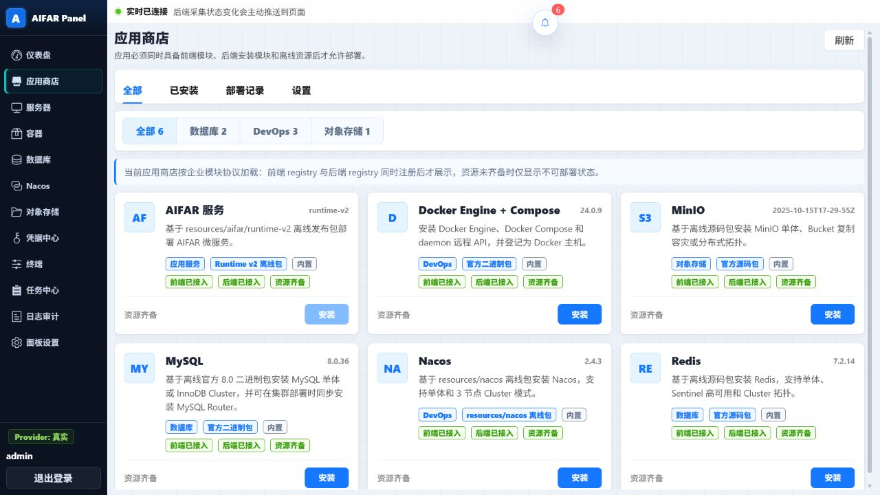
图 2 应用商店：卡片展示应用类型、版本、模块接入状态、资源状态和安装入口
操作步骤：
- 进入“应用商店”，确认应用卡片显示“前端已接入”“后端已接入”“资源齐备”。
- 点击目标应用的“安装”。
- 在配置弹窗中选择版本、服务器和拓扑。
- 按应用要求填写动态参数。集群拓扑必须满足最小节点数。
- 再次核对目标服务器和数据目录，提交安装。
- 进入任务中心跟踪安装步骤、目标和日志。
- 任务成功后回到“已安装”或对应业务工作区执行实例检测。
预期结果：安装任务 success，应用实例记录存在，实例检测给出可用结果。
风险提示：卡片上的“资源齐备”表示离线资源可用，不表示目标服务器一定满足磁盘、端口、SELinux 或系统依赖要求。

3.4 场景四：确认任务真正完成
目的：避免把“任务已提交”误判为远程操作成功。
适用角色：所有执行变更的人员。
前提条件：已经提交一个探测、部署、检测、删除、资源扫描或维护任务。
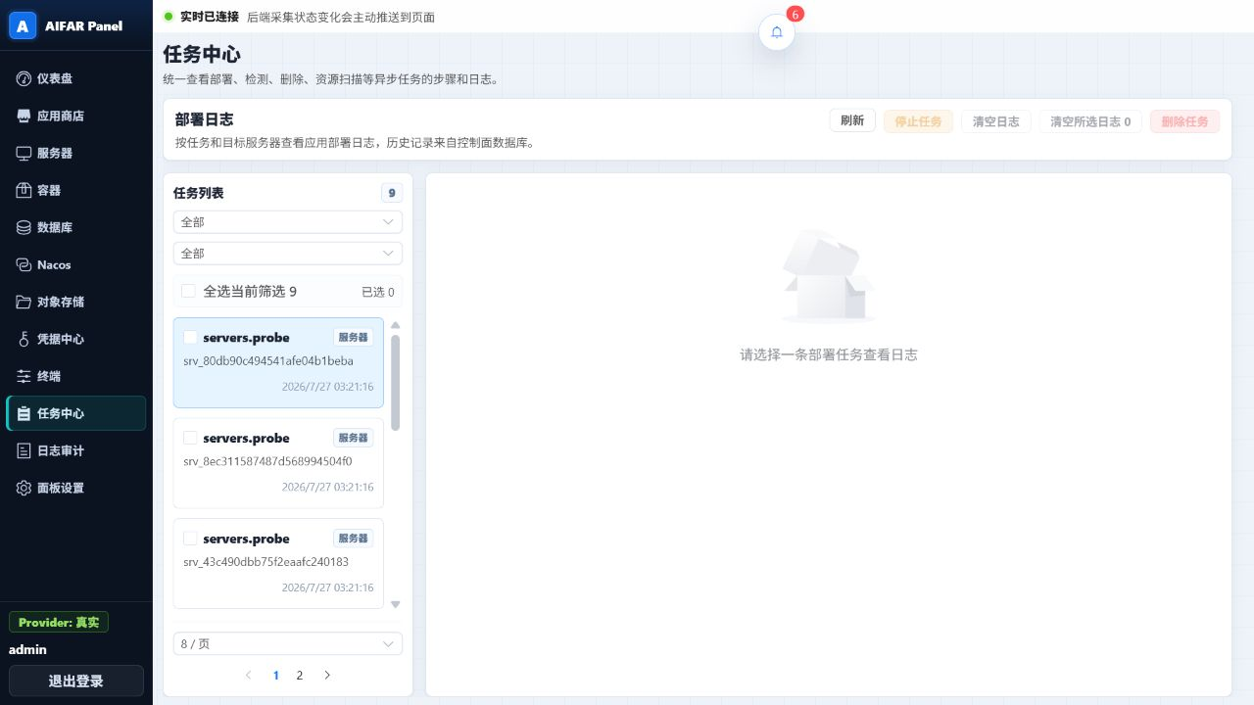
图 3 任务中心：左侧选择任务，右侧查看状态、目标、步骤与日志；顶部提供停止和清理入口
操作步骤：
- 进入“任务中心”，按类别和状态筛选。
- 选择目标任务，确认类型、目标和创建时间与刚才的操作一致。
- 查看总体状态，再查看步骤状态。
- 有多个服务器时逐一检查 target，避免只看到一个目标成功。
- 查看失败前后的日志，记录首个明确错误，而不是只复制最后一行。
- 任务 success 后返回业务页面刷新并执行一次状态确认。
预期结果：任务和业务页面状态相互印证。
风险提示：取消任务时，已完成的远程步骤通常不会自动回滚。

4 功能模块详解

4.1 仪表盘
仪表盘汇总服务器、提醒、任务、Docker、数据库和对象存储状态。它适合回答“哪里可能有问题”，但不能单独回答“问题为什么发生”。
操作员应关注：严重提醒数量、运行中任务、服务器可用数、数据库与对象存储状态。发现异常后进入对应模块和任务中心继续核对。
运维进阶：实时通道断开时不要仅凭旧快照判断恢复；可尝试重连或进入目标模块刷新。提醒来自后台采集与规则判断，恢复前应保留相关任务和目标日志。

4.2 服务器工作台
服务器页面用于管理准入、访问配置、探测、终端入口和运行能力。
- 清单区用于搜索、选择和查看各服务器状态。
- 详情区包含概览、访问配置和运行能力。
- “编辑”用于修改控制面记录；“探测主机”创建异步任务；“删除”移除服务器记录。
- 删除前应确认是否仍有关联应用实例、Docker Host 或终端使用需求。
风险提示 删除服务器记录不是远程卸载应用，也不会替你清理目标机上的目录。先处理依赖，再删除控制面记录。

4.3 应用商店
应用商店通过前端 registry、后端 registry 和离线资源共同决定应用是否可部署。当前可见模块可包括 AIFAR 服务、Docker、MySQL、Redis、MinIO 和 Nacos，具体以当前资源扫描结果为准。
- “全部”查看可识别应用和准入状态。
- “已安装”查看实例并进行检测、更新、删除或卸载。
- “部署记录”查看应用相关任务。
- “设置”承载应用商店相关配置入口。
拓扑要求：MySQL InnoDB Cluster 至少 3 台；Redis Sentinel/Cluster 至少 3 台；MinIO distributed 至少 4 台。若选择 standalone，则按单目标处理。

4.4 容器与 AIFAR Runtime
容器页面面向已选择的 Docker Host，包含“概览”“AIFAR 运行时”和“镜像”等区域。
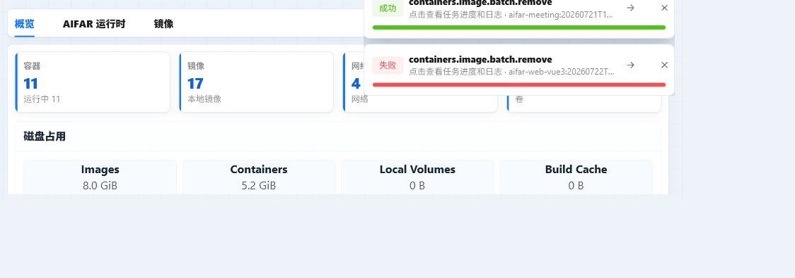
图 4 容器工作区局部：可在概览、AIFAR 运行时和镜像之间切换，并查看容器、镜像、网络、卷和磁盘占用
普通容器能力包括：查看容器、镜像、网络、卷和磁盘使用；启动、停止、重启、删除容器；批量动作；删除镜像；查看增量日志。
AIFAR Runtime 重点对象：
- Instance：一套 AIFAR Runtime 实例。
- Deployment：一个服务的期望副本、版本和滚动状态。
- Pod：实际运行的容器副本。
- Service/Endpoint：服务入口与可转发端点。
- Runtime 日志：可按服务或 Pod 选择范围，并按级别和关键词过滤。
提示 Docker restart 只重启原容器，不会重新读取通过 --env-file 注入的最新环境文件。需要读取新配置时，应使用产品提供的“全部重启（读取新配置）”或相应滚动重建能力。

4.5 数据库
数据库页面聚合 MySQL、Redis 和 MySQL Router 实例，展示引擎、版本、拓扑、节点、角色、状态和部署记录。
- 没有实例时可前往应用商店部署。
- 有实例时先查看整体状态，再展开节点状态和角色。
- standalone、InnoDB Cluster、Sentinel 和 Cluster 的判断标准不同，不要只看实例记录是否存在。
- 检测失败时进入对应任务，结合节点和目标日志判断是网络、凭据、进程、端口还是集群状态问题。

4.6 Nacos
Nacos 页面管理已登记的 standalone/cluster 实例、节点状态、部署记录和配置发布。
- “实例”查看拓扑和节点。
- “配置发布”用于生成预览、发布配置、查看版本并回滚。
- “部署记录”查看安装和相关任务。
- “配置”查看与实例有关的控制面配置。
运维进阶：Nacos 为服务发现和配置提供数据；实际业务请求由调用方和代理/服务入口转发。不要把 Nacos 本身描述成业务流量转发器。

4.7 对象存储
对象存储页面用于查看已登记的 MinIO 实例、状态、部署记录、清理策略，以及 Bucket、对象、用户、Access Key 和复制配置的控制面条目。
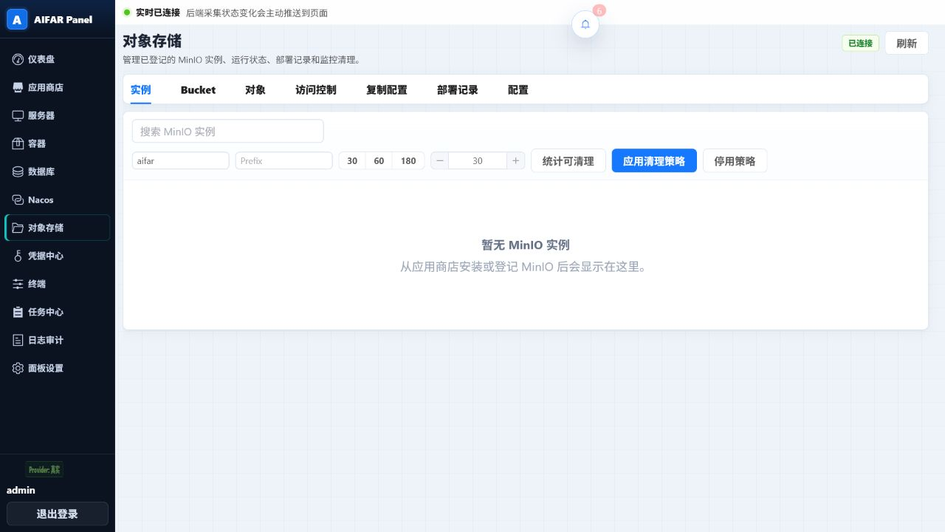
图 5 对象存储：实例、Bucket、对象、访问控制、复制配置、部署记录和配置入口
当前重要边界：bucket、object、user、access-key、replica 主要是控制面记录。页面显示“已保存”不等于已经通过 MinIO API 或 mc 在真实对象存储执行成功。复制配置也是先登记，后续才可映射为真实 bucket replication 规则。

4.8 凭据中心
凭据中心集中管理数据库、Redis、Nacos、MinIO 等应用安装和运行所需的凭据引用。
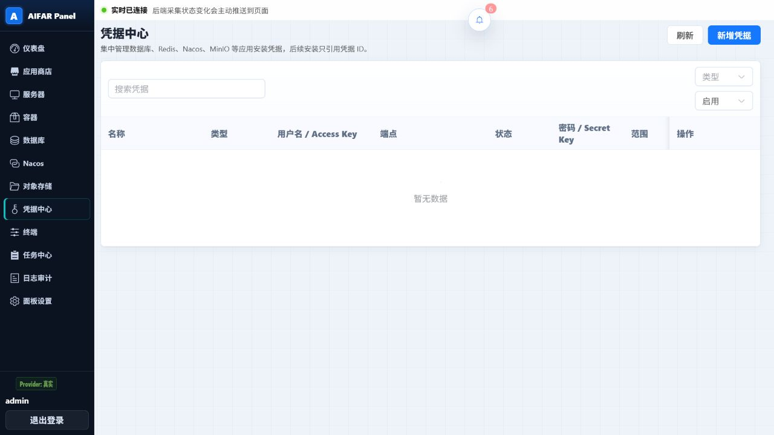
图 6 凭据中心：按名称、类型和状态查找凭据，并通过“新增凭据”建立受控引用
- Secret 只显示“已配置/未配置”，不回显真实值。
- 删除前先查看引用，确认没有应用实例、Runtime 或维护流程仍在使用。
- 变更凭据后需要结合具体服务的配置加载方式决定是否滚动重建，不能只修改记录后假设业务立即生效。

4.9 SSH 终端
终端页面通过浏览器内 xterm 连接已登记服务器。
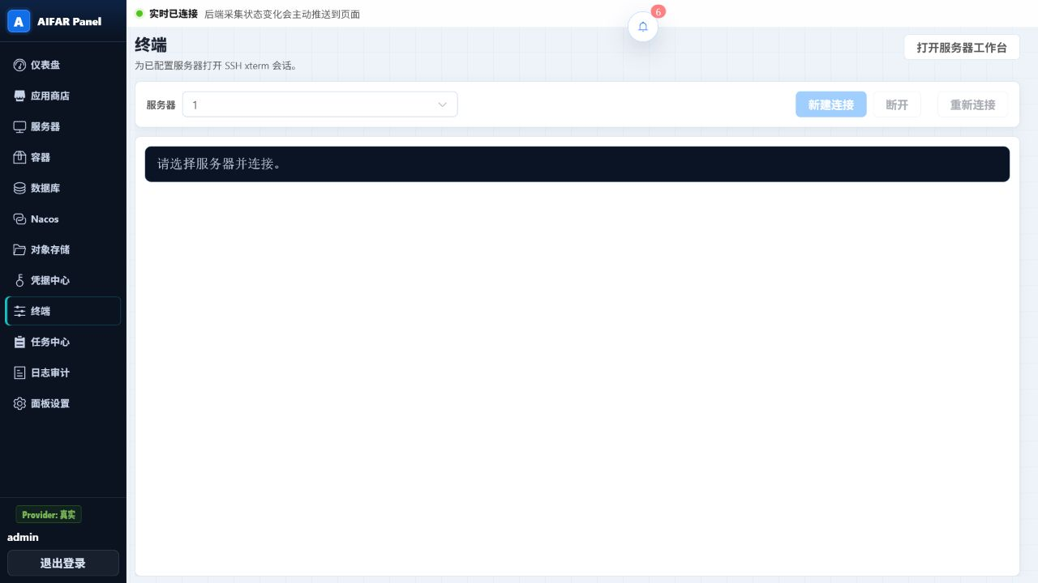
图 7 SSH 终端：选择服务器后新建独立连接，工作区显示终端页签与分屏
- 可对同一服务器建立多个独立会话，用于分别查看日志和执行命令。
- 所有连接以顶部页签管理；最多选择 4 个会话同屏展示。
- 1 个会话全屏，2 个左右分栏，3 至 4 个使用 2×2 布局；窄屏会纵向堆叠。
- 切换侧边菜单时连接保持；刷新页面、关闭浏览器、退出登录或真正卸载页面时连接清理。
- 每个页签独立显示连接状态；断线后保留历史并支持手动重连。
风险提示 终端风险等同直接 SSH。培训中只执行 hostname、date、uptime、df -h、free -h、systemctl status 等只读命令；不要执行删除、格式化、重启或自由修改配置。

4.10 任务中心
任务中心是所有异步变更的统一证据入口。支持筛选、选择、查看日志、停止任务、清空日志和删除任务。
- “停止任务”只对 pending/running 生效。
- “清空日志”保留任务状态、目标和步骤。
- “删除任务”删除任务及其日志、目标和步骤；运行中任务不能删除。
- 有多个 target 时必须逐一查看，不要只看控制面总状态。

4.11 日志审计
日志审计记录操作者、模块、动作、目标、Provider、状态和详情。
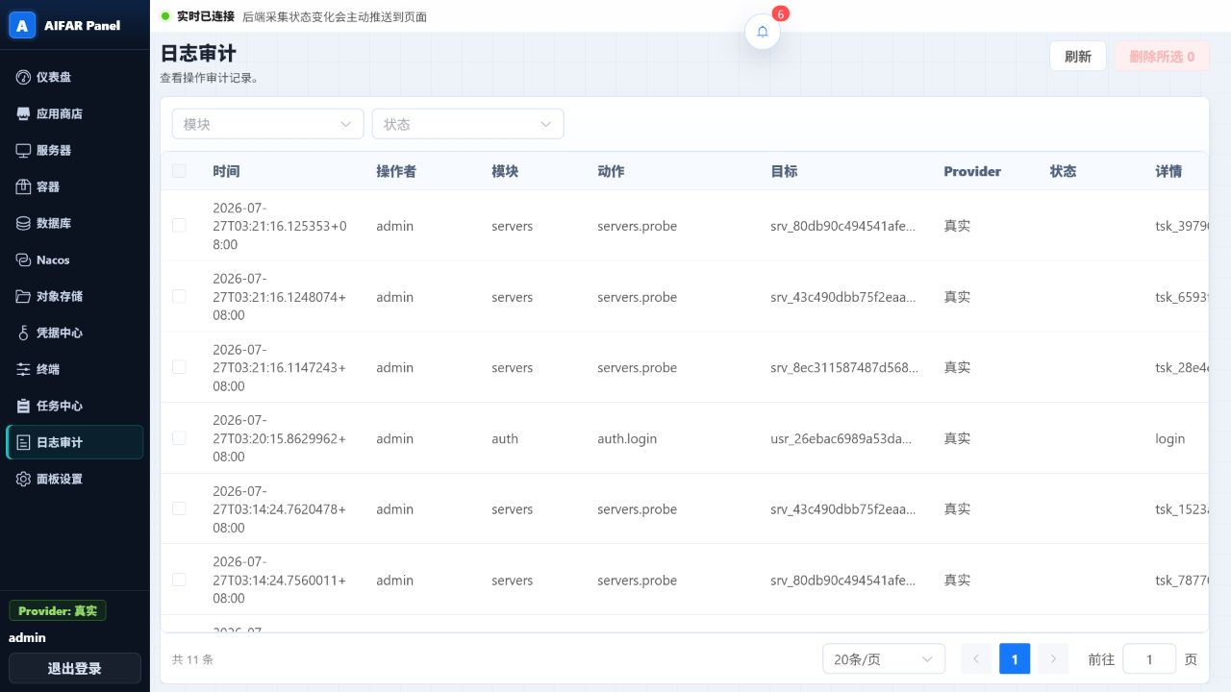
图 8 日志审计：按模块和状态筛选，并查看操作者、动作、目标和结果
审计适合回答“谁在何时发起了什么操作”。任务日志适合回答“远程执行到了哪一步、为何失败”。两者应结合使用。

4.12 面板设置
面板设置按页签管理基础设置、数据维护、账号与角色和状态总览。
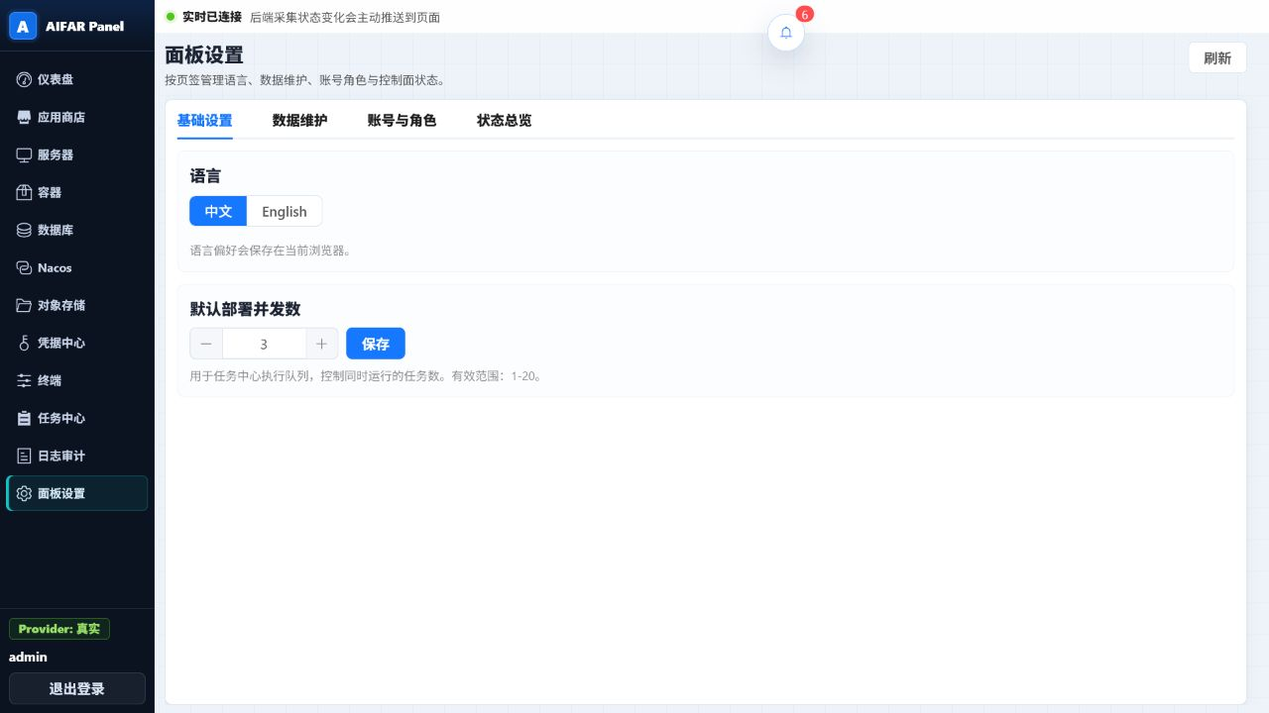
图 9 面板设置：基础设置、数据维护、账号与角色、状态总览
- 基础设置包含语言和默认部署并发数。
- 数据维护包含控制面数据库备份、备份校验和保留期清理，相关动作进入任务中心。
- 账号与角色用于创建账户、调整角色和重置密码；变更会使旧 Token 失效。
- 状态总览用于检查控制面模块、数据库路径、资源路径和 Provider 状态。

4.13 工具箱
工具箱用于查看离线资源、刷新资源清单和发起资源重扫。当前路由为 /toolbox，但侧边导航未展示一级入口，因此主要作为实施运维辅助页。
资源重扫是异步变更。完成后应在任务中心确认结果，再回到应用商店核对资源准入状态。

5 常见运维场景

5.1 查看 Runtime 日志并定位错误
目的：从大量日志中找出真正的错误事件和上下文。
适用角色：实施运维工程师。
前提条件：已选择 Docker Host 和可管理的 AIFAR Runtime 实例。
操作步骤：
- 进入“容器”并选择目标 Docker Host。
- 打开“AIFAR 运行时”，选择实例。
- 选择一个或多个服务/Pod 作为日志范围。
- 启动日志流，根据需要关闭自动滚动。
- 先使用日志级别过滤查看 error，再用关键词缩小范围。
- 读取错误前后的续行和堆栈，不要只复制异常标题。
- 同时查看该时间点的 Runtime 状态、提醒和任务记录。
预期结果：获得包含服务、Pod、时间、错误正文和上下文的完整证据。
风险提示：日志可能含业务数据；复制到外部前必须脱敏。

5.2 扩容、缩容与下线
- 扩容：增加目标 Deployment 的期望副本数，适合增加本机容量。
- 缩容：减少一个或多个副本；当期望副本仅为 1 时，缩到 0 应使用“下线”。
- 下线：把期望副本数置为 0，并从 Nacos 摘除该服务代理。
统一流程：确认实例与服务 → 查看当前期望/实际副本 → 发起动作 → 进入任务中心 → 等待终态 → 返回 Runtime 查看 Pod、Service 和 endpoint。
风险提示 当前单机 Runtime 的副本只在同一 Docker Host 内调度。服务器故障后，Nacos 可影响流量选择，但不会自动把丢失副本重建到另一台服务器。

5.3 全部重启并读取新配置
目的：让当前选中 Runtime 实例的已启用服务重新读取最新 env 配置。
适用角色：实施运维工程师。
前提条件：配置文件已完成现场复核；Runtime 不处于 legacy/degraded 禁用状态；有足够资源进行滚动重建。
操作步骤：
- 进入“容器 > AIFAR 运行时”，确认当前实例。
- 查看服务数量、期望副本和当前健康状态。
- 点击“全部重启（读取新配置）”。
- 阅读确认内容：仅处理期望副本大于 0 的服务，已下线服务保持 0。
- 提交后进入任务中心，观察预检和逐服务逐副本滚动步骤。
- 任一新容器健康失败时，任务会停止后续服务；检查失败服务并确认旧容器是否仍保留。
- 任务成功后验证关键服务健康、endpoint 和业务调用。
预期结果：已启用服务滚动重建并读取当前环境配置。
风险提示：取消任务不会回滚已经完成的替换；执行前必须准备配置回退方案。

5.4 停止当前任务
目的：请求取消当前 pending/running worker 任务。
适用角色：具备 tasks.manage 权限的操作员或运维人员。
前提条件：已在任务中心选择目标任务，状态为 pending 或 running。
操作步骤：
- 核对任务类型、目标和创建时间。
- 点击“停止任务”。
- 阅读确认提示，确认已完成远程变更不会自动回滚。
- 提交停止请求，持续观察任务直到进入 cancelled、failed 或其他终态。
- 回到业务模块检查现场实际状态。
预期结果：任务在可取消点停止，未开始的后续步骤不再执行。
风险提示：停止任务不是服务下线，也不是事务回滚。

5.5 实例检测与删除/卸载
检测流程：在已安装实例选择“检测” → 查看任务 → 核对版本、进程/systemd、端口和节点 → 回到实例列表确认状态。
删除/卸载流程：先确认业务停用和数据处理方案 → 检查关联实例与凭据 → 选择目标实例 → 输入目标服务器已保存的 SSH 密码确认 → 提交任务 → 查看每个目标日志 → 核对控制面记录与远程状态。
风险提示 删除控制面记录与远程卸载的后果可能不同。确认弹窗中的具体动作名称，不要把“删除记录”当成“已经清理远程数据”，也不要把“卸载”当成“可无损恢复”。

6 高风险操作与能力边界

6.1 高风险操作清单
操作 | 主要风险 | 执行前必须确认
删除/卸载应用实例 | 服务中断、目录或数据被删除 | 目标实例、数据方案、依赖、凭据确认
容器 remove / 镜像删除 | 服务或回滚资产不可用 | 容器用途、运行状态、镜像引用、回滚来源
Runtime 下线 | 期望副本归零、服务摘除 | 当前实例、服务名、上游影响
Runtime 全部重启 | 多服务滚动变更 | 配置已审核、容量、健康门禁、回退方案
Nacos 配置发布/回滚 | 多服务配置改变 | Data ID/Group/Namespace、差异预览、发布窗口
凭据删除/修改 | 依赖方无法连接 | 引用清单、轮换顺序、重新加载方式
任务/审计删除 | 证据不可查 | 保留要求、任务终态、导出或审批
SSH 终端写操作 | 直接改变目标系统 | 命令、目标机、权限、回退和现场授权

6.2 当前能力边界
- 对象存储的 Bucket、对象、用户、Access Key 和复制配置主要为控制面记录，不等于完整 MinIO API 实操。
- Docker Runtime 管理通过 Docker CLI 或目标机上的运行接口完成，页面状态仍需目标连通性支持。
- Nacos 负责配置与服务发现数据，不直接转发业务流量。
- AIFAR Runtime 当前是单机 Docker 执行面；跨服务器自动调度、统一控制器和故障重建不等同 Kubernetes 集群能力。
- 实时状态依赖后端事件和采集器；断连或采集失败时状态可能暂时陈旧。
- 页面上的“可用”来自当前检测证据，不替代真实业务验收。

7 常见问题与故障定位

7.1 通用排障顺序
- 确认当前页面、服务器、实例和服务是否选对。
- 查看全局实时连接和最近刷新时间，排除旧状态。
- 进入任务中心，找到与操作时间和目标一致的任务。
- 定位首个失败步骤，再定位失败 target。
- 读取错误上下文，不只看最后一行。
- 返回业务页面刷新状态，判断控制面记录与远程结果是否一致。
- 必要时使用终端执行最小只读检查；未经授权不修改现场。

7.2 常见问题

页面提示“任务已提交”，但状态没有变化
原因通常是任务仍在 pending/running、某个目标失败、实时事件暂时断开或业务页面尚未刷新。进入任务中心确认终态；成功后回到业务页面刷新。

服务器一直是 unknown 或失败
先看 probe 任务的 check-credential 和 probe-ssh 步骤。核对目标地址、SSH 端口、认证方式、用户名、凭据状态和网络策略。不要在没有证据时反复删除重建服务器记录。

应用卡片不能安装
查看卡片是否同时满足前端已接入、后端已接入和资源齐备；然后确认目标服务器数量是否满足拓扑、Docker 前置条件和磁盘要求。必要时使用工具箱重扫资源并查看资源任务。

Runtime 变更按钮不可用
常见原因包括：没有选择 Docker Host/Runtime 实例、旧编排模型不支持、Runtime degraded、权限不足或另一个变更正在提交。先读取页面禁用提示和当前状态。

修改 env 后执行 Docker restart，配置没有生效
环境文件通常在容器创建时注入。Docker restart 不会重新读取 env 文件；使用 Runtime 的滚动重建或“全部重启（读取新配置）”。

停止任务后服务仍然在运行
停止任务只取消 worker 任务，不会把 Runtime 服务副本数置为 0。需要停止接流或副本归零时，应在 Runtime 中使用“下线”，并按影响范围确认。

终端切换菜单后是否会断开
不会。终端页面被保留，后台会话继续接收输出；刷新页面、关闭浏览器或退出登录会断开全部会话。

对象存储条目保存后，为什么 MinIO 中没有变化
当前这些条目主要是控制面登记，不保证已经调用真实 MinIO API。按现场方案确认是否还有对应的执行或同步步骤。

8 培训练习与验收

8.1 综合练习
本练习不执行删除、卸载、配置发布或远程写操作。
- 登录后指出实时状态、提醒和任务进度区域。
- 进入服务器工作台，选择一台培训服务器并说明其凭据状态。
- 在讲师确认后发起一次服务器探测。
- 进入任务中心，找到该任务并指出总体状态、当前步骤、目标和日志。
- 进入应用商店，选择一个应用，说明三项准入状态和所需拓扑，但不提交安装。
- 进入容器页，指出普通容器、AIFAR Runtime 和镜像入口。
- 进入凭据中心，说明为什么 Secret 不应回显以及删除前为什么要查引用。
- 进入终端页，说明多会话、最多四分屏和会话清理规则，不发起真实连接。
- 进入日志审计，找到刚才服务器探测对应的操作记录。

8.2 学员验收清单
- 能说出“已提交”和“已成功”的区别。
- 能找到某个任务的首个失败步骤和失败 target。
- 能区分停止任务、服务下线、Docker restart 和 Runtime 全部重启。
- 能说明应用商店三项准入条件。
- 能说明终端会话何时保持、何时清理。
- 能说明 Storage 控制面记录不等于完整 MinIO 实操。
- 能列出至少三类高风险操作及执行前核对项。
- 能按“对象—刷新时间—任务—步骤—target—日志—业务状态”的顺序排障。

8.3 讲师验收建议
- 不以“能找到按钮”作为唯一通过标准，要求学员说明前提、结果和风险。
- 至少设置一个失败或不可达状态，让学员使用任务中心定位，而不是只看仪表盘。
- 让学员口头复述取消任务不自动回滚、下线把副本置 0、Docker restart 不重读 env。
- 培训结束前确认现场演示数据、截图和投屏未泄露凭据或完整连接信息。

9 菜单、状态与权限速查

9.1 菜单速查
需要完成的事情 | 首选入口 | 最终核验入口
查看整体健康和提醒 | 仪表盘 | 对应业务模块 + 任务中心
新增、编辑、探测服务器 | 服务器 | 服务器状态 + 任务中心
部署应用 | 应用商店 | 已安装实例 + 任务中心
管理普通容器和镜像 | 容器 | 容器状态 + 任务中心
管理 AIFAR 服务副本和日志 | 容器 > AIFAR 运行时 | Runtime 状态 + 任务中心
查看 MySQL/Redis | 数据库 | 节点状态 + 检测任务
查看/发布 Nacos 配置 | Nacos | 版本记录 + 发布任务
查看 MinIO 控制面记录 | 对象存储 | 实例状态 + 现场 MinIO 核验
管理应用凭据引用 | 凭据中心 | 引用清单 + 依赖服务验证
连接 SSH | 终端 | 终端连接状态
查看/停止/清理任务 | 任务中心 | 业务模块最终状态
查看谁执行了什么操作 | 日志审计 | 对应任务详情
管理语言、并发、账号、维护 | 面板设置 | 设置值 + 维护任务
重新扫描离线资源 | 工具箱 | 资源任务 + 应用商店

9.2 变更后的统一核验口诀
对象正确、任务终态、步骤完整、目标全量、日志无漏、页面刷新、业务复核。

9.3 版本说明
本手册基于 2026-07-27 的当前本地分支和实际界面制作。培训前应复核菜单名称、权限策略、应用版本、资源状态和 Runtime 操作入口；如果产品更新，应以当前页面和任务语义为准。

